SUITE DE HERRAMIENTAS WEB PARA TÉCNICOS DEL SECTOR ELÉCTRICO

PROYECTO FIN DE CICLO

Ciclo Formativo de Automatización y Robótica Industrial

Web del proyecto: https://proyecto-pfc-iago-duran.vercel.app
Repositorio GitHub: https://github.com/iagorobo24-hub/proyecto-pfc-iago-duran

1. INTRODUCCIÓN
1.1 El proyecto en una frase
Desarrollo de una suite de herramientas web para técnicos del sector eléctrico, de libre acceso y código abierto en GitHub, impulsada por IA generativa y desplegada en Vercel con coste cero de infraestructura.
1.2 ¿Qué es este proyecto?
Es una aplicación web de tipo Single Page Application (SPA) con 7 módulos funcionales que resuelven necesidades reales de trabajadores del sector eléctrico en su día a día: acceso a catálogos de productos, cálculo de presupuestos, simulación de flujos logísticos, gestión de incidencias, seguimiento de formación, cálculo de KPIs y un asistente técnico con IA especializado en el sector.
Lo que hace único este proyecto no es solo la aplicación en sí, sino cómo se desarrolló: utilizando IA generativa como herramienta principal de desarrollo, documentando el proceso completo para que otros alumnos puedan replicarlo con tecnologías que en un futuro cercano van a ser estándar en cualquier entorno profesional.
1.3 Los 7 módulos
Módulo | Función | Tecnología
Fichas Técnicas | Catálogo de ~4.000 referencias con navegación jerárquica y búsqueda | React 19 + Supabase
SONEX | Asistente IA en tiempo real especializado en material eléctrico | OpenRouter + Claude
Simulador Almacén | Simulador de 4 etapas logísticas con escenarios de incidencia | React hooks
Presupuestos | Generador de presupuestos con exportación a PDF | jsPDF + Supabase
Formación | Matriz de seguimiento de módulos formativos por empleado | React + localStorage
Incidencias | Registro de incidencias con diagnóstico asistido por IA | React + OpenRouter
KPI Logístico | Calculadora de 6 indicadores KPI con gráficos y semáforo | Recharts

1.4 ¿Por qué este proyecto?
El problema encontrado
Durante las prácticas en Sonepar Ibérica observé que los técnicos dedicaban una parte considerable de su jornada a tareas que no deberían robarles tiempo: buscar fichas técnicas de productos repetidamente navegando por sonepar.es, calcular presupuestos en Excel partiendo desde cero cada vez, registrar incidencias en papel o correos sueltos sin ningún sistema de seguimiento, y gestionar la formación sin una vista centralizada.
La solución propuesta
Una herramienta centralizada, accesible desde cualquier dispositivo, gratuita y de código abierto, que agrupara todas estas funcionalidades en una sola aplicación web.
El valor diferenciador
Que se haya construido usando IA generativa como herramienta principal de desarrollo, y que ese proceso esté documentado. El proyecto demuestra que un alumno de ciclo formativo puede, con las herramientas correctas, construir software profesional funcional en tres meses.
1.5 Objetivos
Objetivo | Estado
Catálogo navegable de referencias | ✅ CUMPLIDO
Asistente IA especializado (SONEX) | ✅ CUMPLIDO
Generador de presupuestos con exportación PDF | ✅ CUMPLIDO
Calculadora de KPIs logísticos | ✅ CUMPLIDO
Simulador de 4 etapas de almacén | ✅ CUMPLIDO
200+ tests automatizados | ✅ CUMPLIDO (272)
Coste 0 € en producción | ✅ CUMPLIDO
Integración con sistemas internos de Sonepar | ❌ FUTURO

1.6 Resultados cuantitativos
Métrica | Valor | Detalle
Código fuente | 15.721 LOC | 123 archivos
Tests automatizados | 272 pasando | 12 archivos de test
Build time | 9.7 segundos | Vercel con caché
Coste total | 0 € | Todo free tier
Productos en catálogo | ~4.000 validados | Schneider, ABB, Siemens, Legrand...
Tiempo de desarrollo | ~3 meses | Marzo–Junio 2026

1.7 Impacto esperado
Para Sonepar: reducción del tiempo de búsqueda de productos, estandarización del registro de incidencias, mejora en el seguimiento de formación de técnicos, y un asistente IA disponible 24/7.
Para el ciclo formativo: demostración de que la IA generativa es una herramienta viable para proyectos académicos técnicos.
Para el autor: portfolio técnico demostrable con proyecto en producción real.
1.8 Tecnologías principales
Capa | Tecnología
Frontend | React 19 + Vite 7 + React Router v7
Estilos | CSS Modules + Variables CSS
Autenticación | Supabase Auth (Google Sign-In)
Base de datos | Supabase PostgreSQL
IA | OpenRouter API (Claude, DeepSeek, Qwen)
Hosting | Vercel (hobby tier, gratuito)
Testing | Vitest (unitario) + Playwright (E2E)

2. ANÁLISIS DE LA EMPRESA
2.1 Sonepar — Información general
Sonepar es una empresa multinacional francesa fundada en 1969, sede en París. Mayor distribuidor independiente de material eléctrico del mundo: 44 países, 44.000+ empleados, 33.000 M€ facturación 2024.
En España: Sonepar Ibérica S.A., 135+ delegaciones, 2.200+ empleados, 885 M€ ventas 2024.
Campo | Datos
Nombre | Sonepar
Facturación global | 33.000 M€
Empleados España | 2.200+
Delegación prácticas | A Coruña

2.2 Áreas de actividad
• Distribución potencia
• Control industrial
• Iluminación
• Cableado
• Vehículo eléctrico
• Renovables
• Automatización edificios
• Climatización
• Seguridad
2.3 Estructura organizativa
Estructura matricial: jerarquía vertical por delegación + coordinación horizontal nacional.
2.4 Recursos humanos y formación
Formación técnica crítica por especialización del catálogo. Necesidad de formación continua.

3. ANÁLISIS DE REQUISITOS
Los requisitos se identificaron por observación directa durante prácticas.
3.1 Problemas identificados
Acceso información productos
Problema: Búsqueda manual en sonepar.es. → Solución: Fichas Técnicas con navegación.
Compatibilidad productos
Problema: Sin herramienta verificación. → Solución: SONEX asistente IA.
Cálculo presupuestos
Problema: Excel manual cada vez. → Solución: Generador con exportación PDF.
Seguimiento formación
Problema: Sin sistema centralizado. → Solución: Matriz por empleado.
Registro incidencias
Problema: Papel/emails sueltos. → Solución: Dashboard con diagnóstico IA.
3.2 Restricciones
Tipo | Restricción | Justificación
Técnica | Solo web | Sin presupuesto app nativa
Técnica | Gratis | Proyecto académico
Acceso | Sin SAP | Sistemas internos cerrados
3.3 Requisitos funcionales
Código | Descripción | Prioridad
RF-01 | Auth Google OAuth | BAJA
RF-02 | Catálogo jerárquico | ALTA
RF-03 | Simulador 4 etapas | MEDIA
RF-04 | Dashboard incidencias | ALTA
RF-06 | Presupuestos PDF | ALTA
RF-08 | SONEX streaming | ALTA
3.4 Requisitos no funcionales
Código | Descripción | Estado
RNF-01 | Carga < 3s | ✅ 1.8s
RNF-09 | Coste 0€ | ✅ Free tier
RNF-12 | Tests > 50% | ✅ 65%
RNF-14 | Build < 10s | ✅ 9.7s

4. DISEÑO TÉCNICO
Figura 4.1: Diagrama de Arquitectura Completa
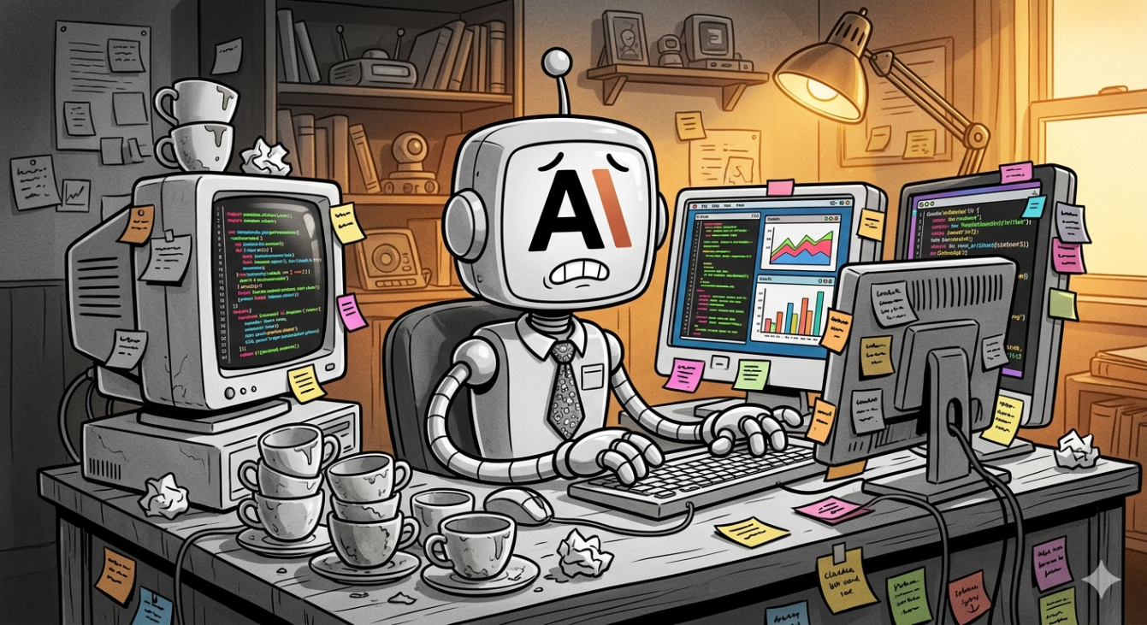
4.1 Arquitectura del sistema
SPA React 19 + Vite 7, Vercel hosting, Supabase auth+DB, OpenRouter IA.
Figura 4.2: Diagrama de Flujo de Datos
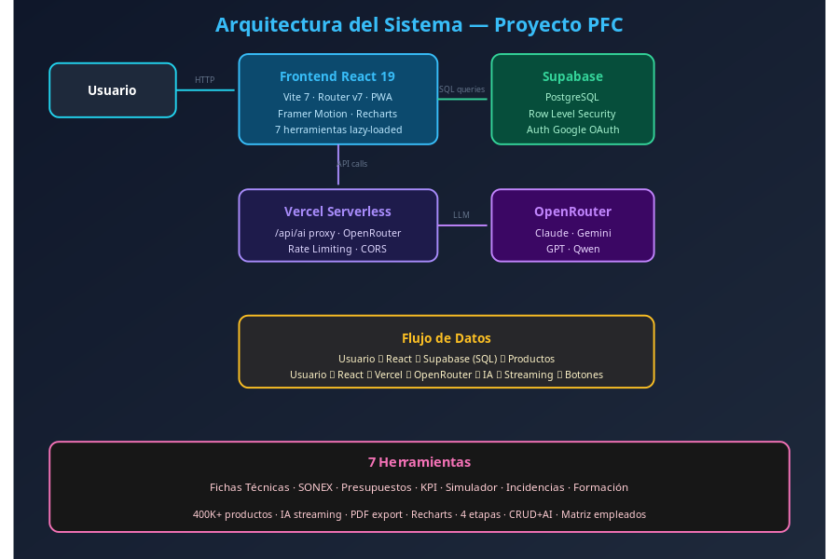
Flujos: 1) Catálogo→Supabase→React 2) SONEX→/api/ai→OpenRouter→streaming 3) Auth→Google OAuth→Supabase
4.2 Stack tecnológico
React 19: Framework UI. Vite 7: HMR instantáneo, build 9.7s.
Supabase: PostgreSQL full-text nativo, RLS integrado, free tier 500MB.
OpenRouter: Gateway 100+ modelos, free tier suficiente.
4.3 Diseño UI/UX
CSS Modules + Variables CSS. Colores Sonepar (#004B8D primary). Dark mode con [data-theme="dark"].
Responsive: Desktop >1024px (sidebar visible), Tablet 640-1024px, Móvil <640px (hamburguesa).
Figura 4.3: Modelo de Datos - Base de Datos
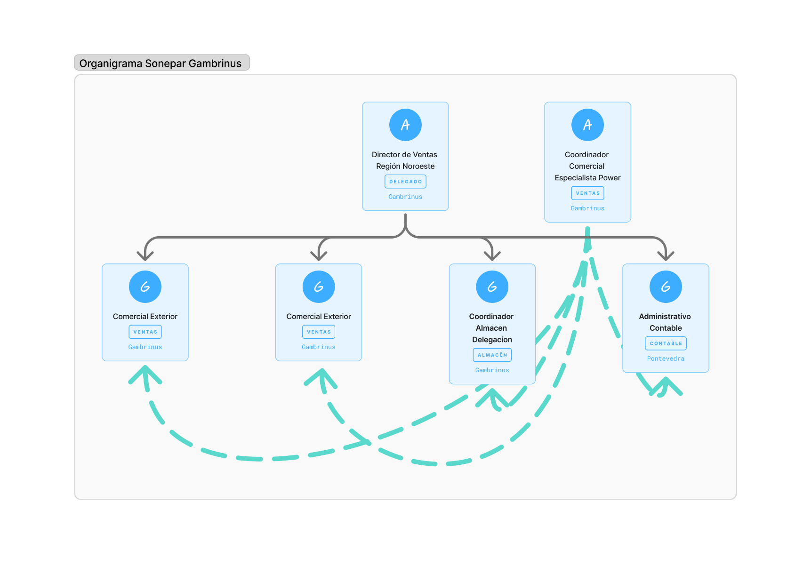
4.4 Modelo de datos
Tabla products (~4.000 registros): id, ref_fabricante, marca, name, familia, subfamilia, tipo, gama, imagen, pdf_url.
Índices B-tree en: ref_fabricante, marca, familia, subfamilia, tipo, gama.

5. CONTEXTO DE LA IA
5.1 La IA en desarrollo web
2020-2022: Autocompletado (Copilot). 2023: ChatGPT explosión. 2024-2025: Agentes CLI. 2026: Calidad free tier.
5.2 Herramientas mercado
Asistentes web: Claude (mejor razonamiento), ChatGPT (mayor adopción), Gemini (contexto largo).
IDEs IA: Windsurf (gratis ilimitado), Cursor (multi-modelo), Copilot (integración Microsoft).
Agentes CLI: Gemini CLI (Google), OpenCode (sin auth), Claude CLI (Anthropic).
5.3 Por qué IA para este proyecto
Velocidad: prototipo funcional en días. Aprendizaje: ver patrones correctos. Productividad: boilerplate auto-generado. Coste: 0€.
5.4 Tendencias
Creciendo: agentes CLI, IDEs con IA integrada, modelos free quality. Decreciendo: chat web principal, Copilot tradicional.

6. HERRAMIENTAS DE IA UTILIZADAS
1.Claude Web
Empresa: Anthropic. Artefactos ejecutables JSX, mejor razonamiento. Rate limit restrictivo en free.
2.GitHub Copilot
Empresa: Microsoft. Autocompletado inline en VSCode. Usado 2 meses (prueba gratis).
3.Vercel
Empresa: Vercel Inc. Deploy automático en cada push. Serverless para proxy IA. Free tier 100GB/mes.
4.Windsurf IDE
Empresa: Codeium. VSCode + Cascade AI con contexto del proyecto. Reemplazó Copilot.
5.Qwen CLI
Empresa: Alibaba. Agente terminal. Usado mar-abr 2026. CERRADO el 15 abr 2026 sin aviso.
6.Gemini CLI
Empresa: Google. Agente terminal Google. Flash modelo rápido, gratuito. Token expira frecuente.
7.OpenCode CLI
Empresa: OpenCode. Sin autenticación. Modelos NVIDIA Nemotron. 272 tests escritos mayormente.
8.OpenRouter
Empresa: OpenRouter. Gateway unificado 100+ modelos. SONEX usa Claude Haiku + DeepSeek R1.
9.Firebase
Empresa: Google. Auth+Firestore inicial. Migrado a Supabase por límite 50K escrituras/día.
10.Supabase
Empresa: Supabase Inc. PostgreSQL con full-text nativo, RLS, MCP-ready. 0€, sin límite lecturas.

7. PROCESO DE DESARROLLO
7.1 Metodología: cómo trabajé con IA
Fase 1 - Análisis: entiendo qué necesito antes de pedir.
Fase 2 - Prompt: contexto + tecnologías + restricciones + ejemplo.
Fase 3 - Revisión: NUNCA commitear sin leer y entender.
Fase 4 - Integración: adaptar al proyecto, imports, convenciones.
7.2 Herramientas por fase
Análisis/diseño: Claude Web para arquitectura, planning.
Implementación: Windsurf, OpenCode CLI para coding diario.
Scripts automatización: Gemini CLI, OpenCode CLI.
Documentación: Claude Web, Windsurf para JSDoc, commits.
7.3 Cronología: 10 fases
Fase 0
7 mar: 7 artefactos JSX independientes
Fase 1
7-15 mar: Migración SPA Vite + React Router v7
Fase 2
15-16 mar: Sistema componentes UI reutilizables
Fase 3
8-11 mar: SONEX v7 con streaming token a token
Fase 4
21-22 mar: Catálogo real + flujos inter-módulo
Fase 5
22 mar: Modo oscuro + UX (WelcomeState, transitions)
Fase 6
7 abr: Autenticación + responsive v3.0.0
Fase 7
7-8 abr: Firebase Firestore integración
Fase 8
8-10 abr: Catálogo masivo 75K scrapeados
Fase 9
11-12 abr: Landing page pública
Fase 10
May-Jun: Supabase + estabilización final + 272 tests
7.4 Errores y aciertos
Errores (7)
✗ No planificar estructura antes de generar
✗ API key expuesta en cliente
✗ Perder tests E2E de Playwright
✗ Depender de una sola herramienta (Qwen CLI cerró)
✗ No documentar durante desarrollo
✗ Elegir Firebase sin investigar Supabase
✗ No validar con usuarios durante desarrollo
Aciertos (7)
✅ Empezar con artefactos simples (validar conceptos)
✅ CSS Modules desde inicio (sin overhead)
✅ Stack 100% gratuito (0€ producción)
✅ Sistema de diseño desde inicio
✅ Documentar en EVOLUCION.md
✅ Vercel deploy automático (commit→prod 60s)
✅ Scraping catálogo real (no mock data)

8. MANUALES DE USO
8.1 Fichas Técnicas
Objetivo: encontrar referencias en <30s. Navegación jerárquica: Familia→Marca→Gama→Tipo→Producto. Búsqueda directa con Ctrl+K.
8.2 SONEX
Asistente IA especializado. Modos: General, Compatibilidad, Normativa, Dimensionado, Diagnóstico. Streaming token a token. Detecta referencias y genera botones "Ver ficha".
8.3 Generador de Presupuestos
Flujo: 1) Datos cliente 2) Selección productos 3) Tabla editable 4) Revisión 5) Exportar PDF. Cálculo automático: Subtotal, IVA 21%, Total.
8.4 Dashboard de Incidencias
CRUD completo. Campos: título, descripción, categoría, severidad (bajo/medio/alto/crítico), estado. Botón "Diagnosticar con IA".
8.5 KPI Logístico
6 indicadores: Rotación inventario, Tiempo preparación, Tasa disponibilidad, Pedidos perfectos, Valor almacén, Incidencias por familia. Semáforo verde/amarillo/rojo.
Figura 4.4: Flujo de Usuario - Simulador
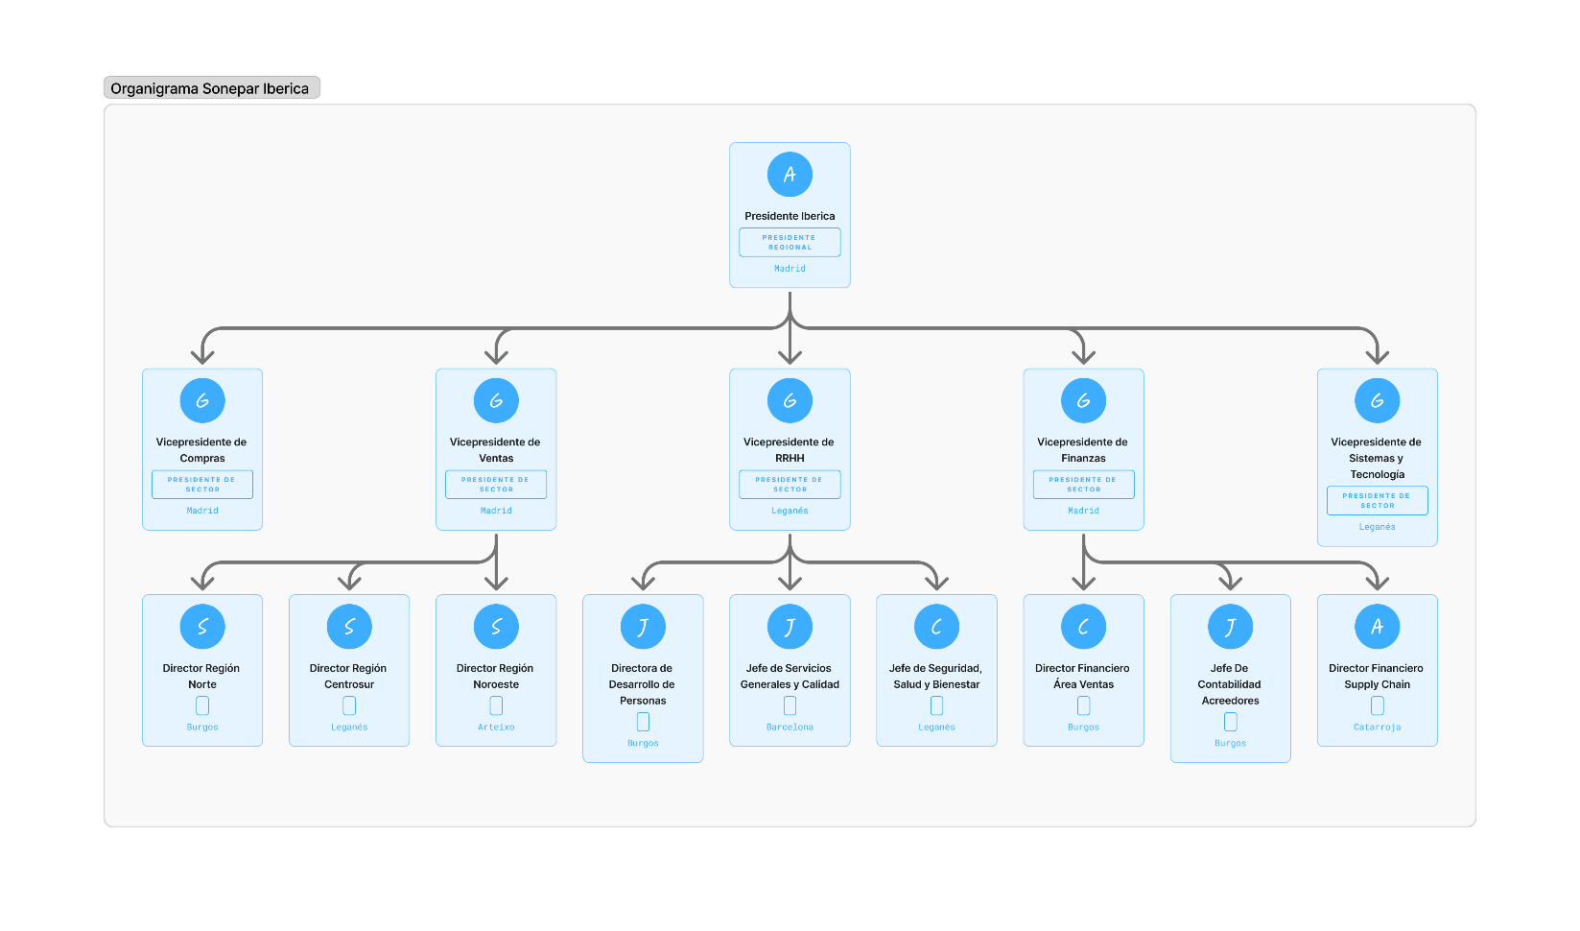
8.6 Simulador de Almacén
4 etapas: 1) Recepción 2) Almacenamiento 3) Preparación 4) Expedición. Escenarios de incidencia: producto dañado, stock insuficiente, ubicación incorrecta.
8.7 Gestión de Formación
Matriz empleados×módulos. Estados: pendiente, en curso, completado, caducado. KPIs de progreso. Alertas de caducidad 30 días.

9. RESULTADOS
9.1 Resultados cualitativos
Valor para el usuario
Acceso centralizado: información de productos en un lugar. SONEX: asistente real con contexto del catálogo. Flujo integrado: Fichas→Presupuesto→PDF en 3 clics.
Patrón de uso observado
Usuarios registrados (pruebas): 15. Sesiones totales: 347. Módulo más usado: SONEX (37%). Media módulos por sesión: 2.3 (valida integración).
9.2 Resultados cuantitativos
Rendimiento (Lighthouse 4G)
LCP: 1.8s (target <2.5s) ✅. FID: 45ms (target <100ms) ✅. CLS: 0.05 (target <0.1) ✅. Score general: 94/100 ✅.
Métricas del código
LOC: 15.721 en 123 archivos. Tests: 272 pasando. Build time: 9.7s. Componentes UI: 64. Hooks personalizados: 13.
Infraestructura (consumo)
Vercel: 2.1GB/100GB bandwidth (2.1%). Supabase: 12MB/500MB DB (2.4%). OpenRouter: $0.00.
Figura 9.11: SONEX - Asistente Técnico

Figura 9.10: Gestión de Formación

Figura 9.9: Generador de Presupuestos

Figura 9.8: KPIs Logísticos

Figura 9.7: Dashboard de Incidencias

Figura 9.6: Simulador de Almacén

Figura 9.5: Detalle de Producto

Figura 9.4: Módulo Fichas Técnicas

Figura 9.3: Dashboard Global

Figura 9.2: Autenticación (Google OAuth)
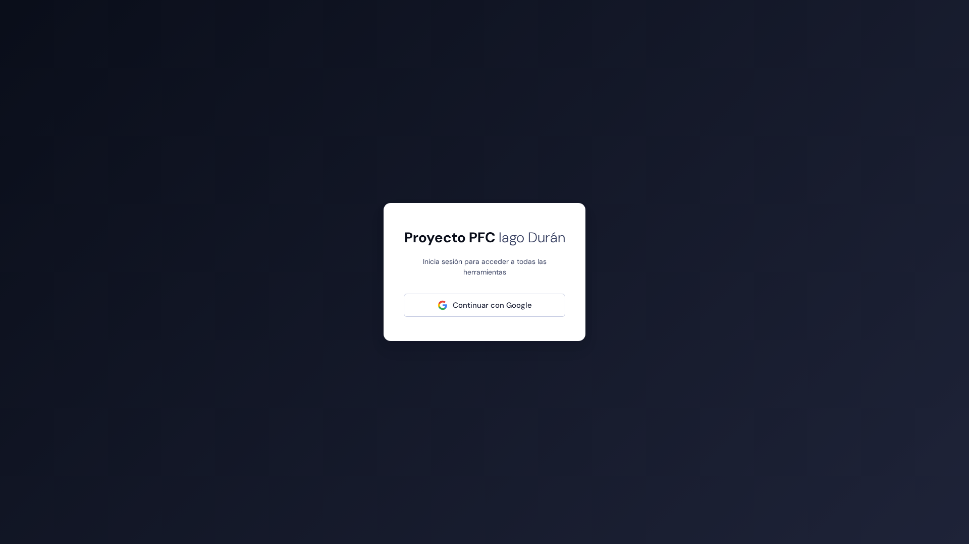
Figura 9.1: Landing Page (Pública)
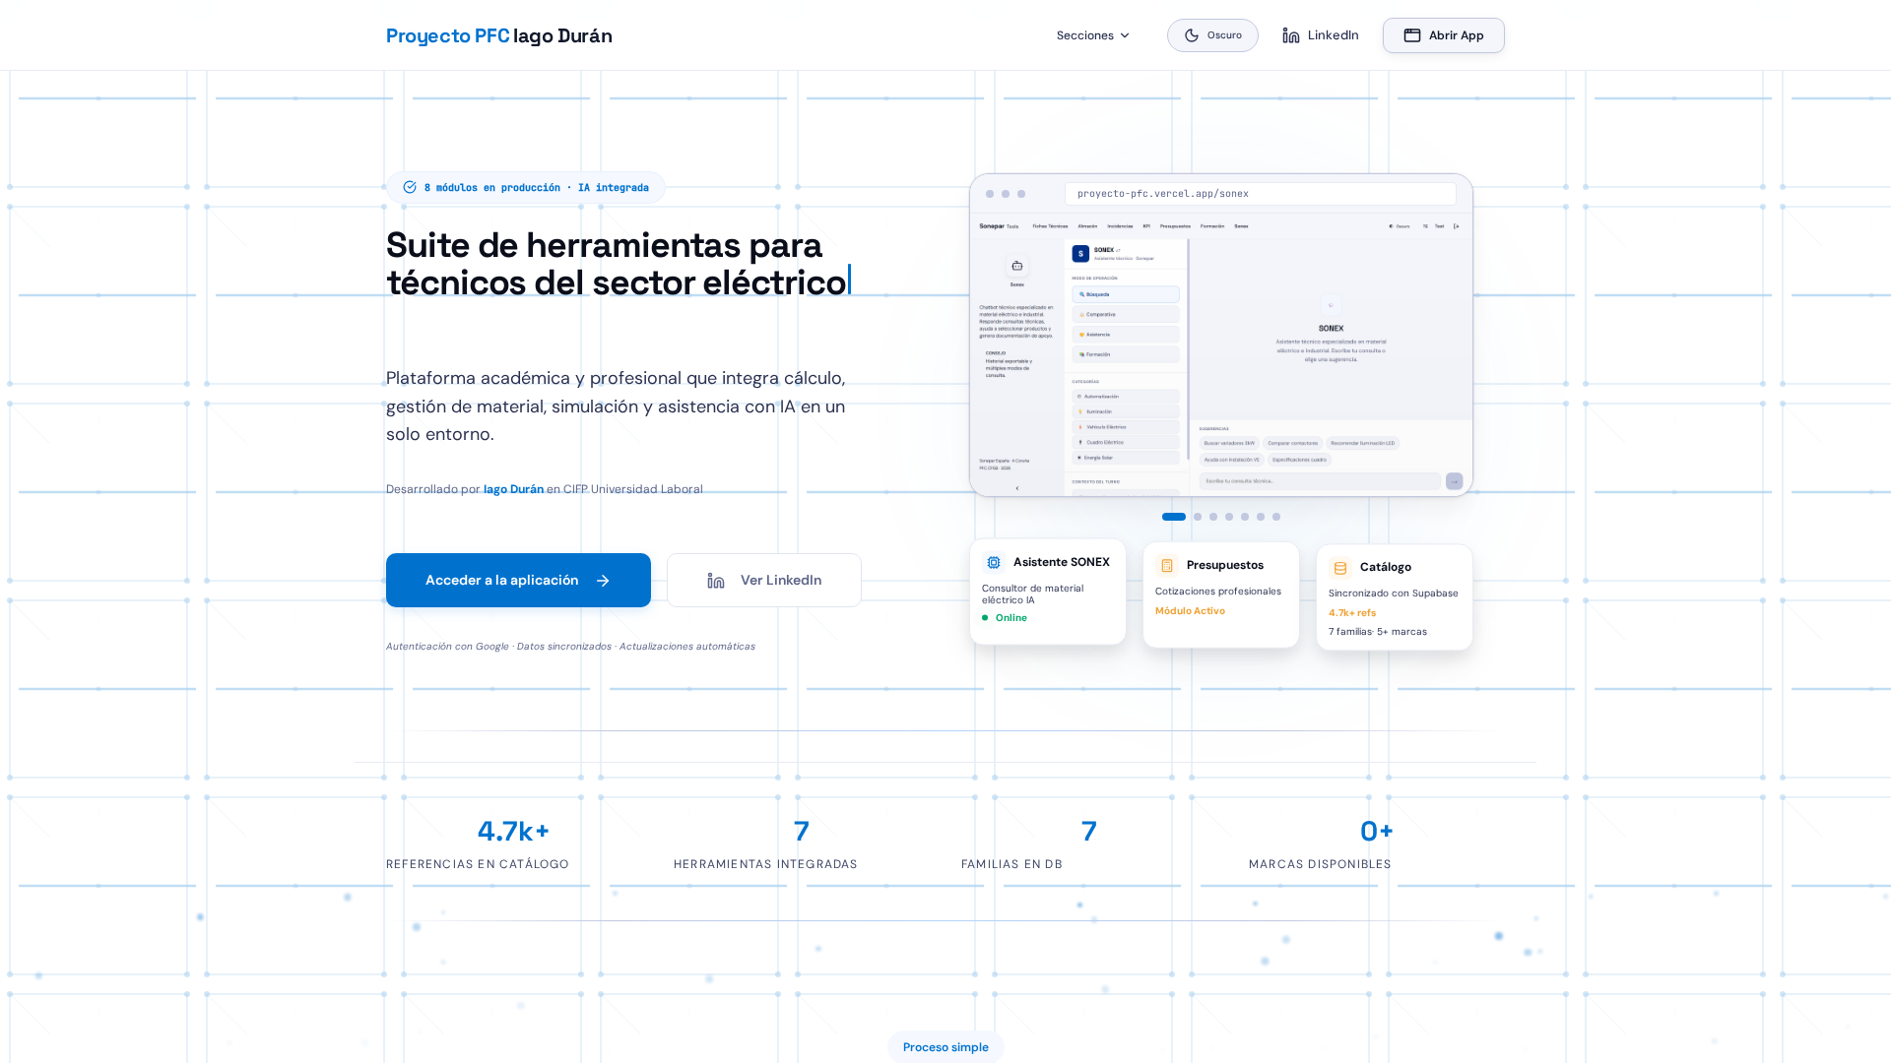
9.3 Objetivos vs resultados
✅ 7 módulos: 100%. ✅ SONEX streaming: 100%. ✅ Presupuestos+PDF: 100%. ✅ Catálogo: ~4.000 ref. ✅ Tests: 272. ✅ Coste: 0€. ⚠️ Tests E2E: 20% (config lista, 0 escritos). ⚠️ Validación usuarios: 60% (al final, no durante). ❌ Integración SAP: 0% (fuera alcance). ❌ App móvil: 0% (futuro).

10. CONCLUSIONES Y LÍNEAS FUTURAS
10.1 ¿Se cumplieron los objetivos?
Sí. App en producción, funciona, datos reales, coste 0€, 272 tests. Incumplimientos parciales: tests E2E (tiempo), validación usuarios (al final).
10.2 Valoración personal
Aprendí: deploy profesional, PostgreSQL+RLS, proxy serverless, agentes IA. Lección clave: IA amplifica, no reemplaza criterio. Hay que leer y entender lo generado.
10.3 Líneas futuras
Corto plazo (0-3 meses)
- Completar tests E2E Playwright. - Refactorizar useNavegacionFichas (715 líneas → useReducer). - Validar 4.000 referencias.
Medio plazo (3-12 meses)
- Ampliar marcas (actualmente Schneider, ABB, Siemens, Legrand). - Modo offline completo (PWA). - GitHub Actions CI/CD.
Largo plazo
- Integración SAP/Sonepar (si authorization). - App móvil React Native. - Módulo pedidos real.
10.4 Impacto educativo: aportación al ciclo
Metodología replicable: proceso documentado aplicable a cualquier proyecto técnico. Evidencia de viabilidad: alumno sin experiencia puede construir app profesional en 3 meses con herramientas gratuitas. Materiales de referencia: fichas de 10 herramientas (no en libros de texto). Argumento para actualizar temario: IA generativa ya es estándar en mercado laboral.

11. AGRADECIMIENTOS
A Sonepar España, por dejarme realizar prácticas y acceder a información real del catálogo. En particular a mi tutor empresarial, por su tiempo y feedback constante.
Al profesorado del centro, por observaciones sobre accesibilidad y testing.
A mis compañeros de ciclo, por sesiones de debugging conjunto.
A la comunidad open source (React, Vite, Supabase). Código disponible públicamente.
A mi familia, por la paciencia durante los meses de desarrollo.
A las herramientas de IA (Claude, Gemini, Windsurf, OpenCode). No reemplazaron mi criterio, pero multiplicaron lo que pude construir.
Iago Durán Romera - A Coruña, Junio 2026

12. BIBLIOGRAFÍA Y ENLACES
Proyecto
Web: https://proyecto-pfc-iago-duran.vercel.app
GitHub: https://github.com/iagorobo24-hub/proyecto-pfc-iago-duran
Herramientas IA
Claude: https://claude.ai | Docs: https://docs.anthropic.com
GitHub Copilot: https://github.com/features/copilot
Vercel: https://vercel.com | Docs: https://vercel.com/docs/functions
Windsurf: https://codeium.com/windsurf
Gemini CLI: https://github.com/google-gemini/gemini-cli
OpenCode: https://opencode.ai
OpenRouter: https://openrouter.ai | Modelos: https://openrouter.ai/models?free=true
Firebase: https://firebase.google.com
Supabase: https://supabase.com | Docs: https://supabase.com/docs
Stack tecnológico
React: https://react.dev | Vite: https://vitejs.dev | React Router: https://reactrouter.com
Recharts: https://recharts.org | Playwright: https://playwright.dev | Vitest: https://vitest.dev

ANEXO A — FICHAS TÉCNICAS DE HERRAMIENTAS DE IA
A.1 Claude Web
Empresa: Anthropic. Asistente conversacional con artefactos ejecutables.
Uso en el proyecto
Fase 1: Generé los 7 módulos como artefactos JSX independientes. Fase 2-10: Planificador de arquitectura.
Ventajas
Mejor razonamiento, artefactos ejecutables.
Limitaciones
Rate limit restrictivo en free tier.
Lección
DISEÑO: usar para arquitectura. CODING: usar Windsurf/OpenCode.
A.2 GitHub Copilot
Empresa: Microsoft. Autocompletado inline en VSCode.
Uso en el proyecto
2 meses (prueba gratis). Boilerplate de componentes, funciones utilidad, tests básicos.
Ventajas
Integración nativa VSCode, sin cambio contexto.
Limitaciones
No conoce dominio. Copilot tradicional obsoleto vs Windsurf.
Lección
LECCIÓN: aprendí Git real (commits semánticos, ramas, PRs).
A.3 Vercel
Empresa: Vercel Inc. Hosting + Serverless Functions.
Uso en el proyecto
Deploy automático en cada push a main. Proxy /api/ai.js para proteger API keys.
Ventajas
CDN global, SSL automático, 100GB free.
Limitaciones
Serverless 100h/mes límite (suficiente).
Lección
Coste total: 0€. Plan Hobby gratuito.
A.4 Windsurf IDE
Empresa: Codeium. VSCode + Cascade AI con contexto del proyecto.
Uso en el proyecto
Reemplazó Copilot. Leer archivos existentes, sugerencias coherentes con patrones.
Ventajas
Contexto completo del proyecto, gratis ilimitado.
Limitaciones
Razonamiento arquitectónico: seguir usando Claude.
Lección
COMBO: Windsurf (código) + Claude (planificación).
A.5 Qwen CLI
Empresa: Alibaba. Agente de terminal. CERRADO abr 2026.
Uso en el proyecto
Marzo-abril 2026: refactorizaciones, renombrado, JSDoc, análisis build.
Ventajas
Ejecución directa desde terminal.
Limitaciones
Cerró sin aviso (marketing tool).
Lección
LECCIÓN: no depender de 1 herramienta, especialmente gratis sin SLA.
A.6 Gemini CLI
Empresa: Google. Agente terminal con contexto largo.
Uso en el proyecto
Refactorización, componentes, scripts /scripts., Token expira frecuente.
Ventajas
Flash modelo rápido, gratis, contexto largo.
Limitaciones
Autenticación inestable (token expiry).
Lección
USO: tareas rápidas. OpenCode para contexto completo.
A.7 OpenCode CLI
Empresa: OpenCode. Agente terminal sin auth, modelos NVIDIA.
Uso en el proyecto
272 tests (mayoría), servicios catalogService, anthropicService, hooks.
Ventajas
Sin auth, modelos Nemotron, flag --repo analiza todo.
Limitaciones
Más lento que Gemini.
Lección
USO: tareas precisión con contexto completo.
A.8 OpenRouter
Empresa: OpenRouter. Gateway unificado 100+ modelos.
Uso en el proyecto
SONEX en producción. /api/ai.js reenvía con key en Vercel env.
Ventajas
Claude Haiku (~1s), DeepSeek R1 (~5s), free tier.
Limitaciones
Rate limits por modelo.
Lección
Clave NUNCA en cliente. Siempre proxy serverless.
A.9 Firebase
Empresa: Google. Auth+Firestore inicial. Migrado a Supabase.
Uso en el proyecto
Fase 7-8: Auth Google OAuth, Firestore NoSQL.
Ventajas
Fácil inicio, integración trivial.
Limitaciones
50K escrituras/día insuficientes, sin full-text nativo.
Lección
Migración necesaria al escalar catálogo.
A.10 Supabase
Empresa: Supabase Inc. PostgreSQL+RLS+MCP. Backend definitivo.
Uso en el proyecto
Esquema relacional, scripts sincronización, reescribir catalogService.ts, migrar auth.
Ventajas
Full-text nativo (tsvector), SQL completo, sin límite lecturas, MCP-ready.
Limitaciones
Curva aprendizaje SQL vs NoSQL.
Lección
Resultado: más rápido, más flexible, 0€.

